Задания  
  
№1

Список смежности

Подмножества

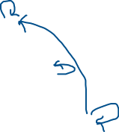

Вложенные множества

1 12

2 7 8 11

3 4 5 6 9 10

Материализованные пути

№2

$p= 8; $n= 48;

for($c= $n, $x= $n-1, $y= 2; $y<=$p; $y++, $x--) $c= $c\*$x/$y;

echo "$c\n";

№3

Мы с экономим 8сек, стакан заполнится за 52с.